**附件1：2022年上半年成人（自考）本科毕业设计（论文）注意事项**

1、毕业设计（论文）指导老师确定后，要求学生一周内主动联系各专业指导老师，老师布置毕业设计题目或学生自拟题目（需指导老师同意）。

2、学生根据指导老师布置毕业设计题目按要求撰写毕业论文，完成毕业设计。毕业设计封面、目录、毕业设计（论文）撰写和装订格式要求等资料已挂继续教育学院网页上，可下载。

3、根据教育厅的要求，本科生毕业设计(论文)要求进行查重，查重率需低于30%（学校不指定网站），学生上交毕业论文（设计）需附查重报告，查重报告需标明出处。 查重率高于30%论文应在规定的时间内修改，否则不能参加答辩。

4、学生每周以电话、者电子邮件、QQ等方式至少与指导老师联系一次，及时汇报自己毕业设计进展的情况。

5、本学期毕业设计结束，进行答辨，根据疫情防控要求安排答辩形式。答辩时间安排在本学期2022.5.7进行，如有变动另行通知，答辩安排公布在学院网站上。

6、 2022.5.1之前所有同学必需将自己的毕业设计（论文）上交给指导老师审阅 。论文审阅不合格的同学，应务必在一周内修改完毕并重新送交指导老师审阅，经指导教师审阅合格后将电子稿、查重报告（电子稿）一并交指导老师，参加答辩。指导老师毕业答辩结束后将论文电子稿交教学办存档。学习形式为自考学习（动画、机械设计专业）需交毕业设计（论文）手抄稿，毕业设计（论文）手抄稿自行交继续教育学院。未交手抄稿的学省考试院将不认可该同学毕业设计（论文）成绩，不能正常毕业。

7、答辩未通过的学生不再安排补答辩。

8、在毕业设计过程中请随时关注继续教育学院网上有关毕业设计的通知，如有疑问应尽快询问指导老师或继续教育学院教学服务办公室，继续教育学院教学服务办公室 ： 0791-88223515，0791-88221961

**附件2：**

|  |  |  |  |
| --- | --- | --- | --- |
| 时间 | 工作内容 | 主办人 | 参加人员 |
| 3月21日-5月1日 | 毕业设计（论文） | 教学办  非学历办 | 指导老师、毕业学生 |
| 5月1日前 | 学生提交毕业设计（论文） | 教学办  非学历办 | 答辩秘书、指导老师、学生 |
| 5月7日 | 毕业设计（论文）答辨 | 教学办  非学历办 | 答辩秘书、指导老师、学生 |
| 5月8-12日 | 整理毕业设计成绩及论文评语资料 | 教学办  非学历办 | 答辩秘书、指导老师、学生 |

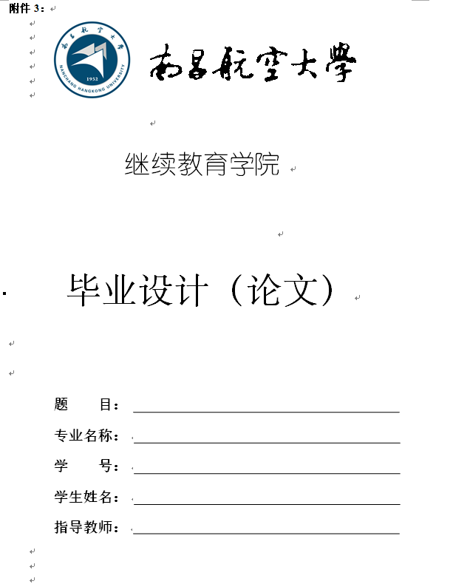

**附件4：毕业设计（论文）撰写和装订格式要求**

继续教育学院学生毕业论文由三部分组成，依次为：论文封面，论文摘要，目录，主体部分。论文封面按统一印刷好的格式填写。论文封面“指导教师”论文结束后，由指导教师亲自签名，不得由学生自己填写。

为了使继续教育学院学生毕业设计（论文）规范统一，对毕业设计（论文）剩余部分内容的撰写和装订格式作如下统一要求：

一、毕业设计（论文）的撰写格式要求

（一）论文题目

论文题目在毕业设计（论文）开始前由指导老师指定。论文题目应以最恰当、简明的词语，反映论文中最重要的特定内容。论文题目的写法应遵守以下规则。

1．避免使用不常见的缩略语、首字母、缩写字、字符、代号、公式等。

2．尽量集中完整句子，避免在题名中出现符号。

3．确有必要时，可用副题名在正式题名下用括号括起。

4．题名在论文中不同地方出现都应完全一样，不得简化。

5．题名一般不超过20个字

（二）论文摘要与关键词

1．论文摘要

毕业论文摘要为300字左右，要求用计算机打印，纸张规格用A4纸。摘要打印格式：上边距，左边距25毫米，下边距、右边距20毫米。摘要中的论文题目选择三号黑字体；“学生姓名”、“班级”、“指导老师”字样为四号宋体，其内容为四号楷体字；“摘要”、“关键字”字样为四号黑体字，其内容选择五号宋体字。摘要内容要求如下：

（1）摘要的目的是使读者不必阅读全文，就能获得论文中主要信息。

（2）摘要的内容应包括主要工作项目、研究目的、实验方法及主要数据和结论。

（3）摘要应是一篇可以独立使用或引用的完整的短文。

（4）摘要一般不用图表、公式、化学结构等。

（5）摘要应排除本学科已成常识的内容。

（6）摘要应用第三人称书写。

（7）不得引用他人的著作。

（8）要采用规范化的名词，术语。

（9）缩略语、略称、代号尽量少用。

（10）使用国家法定计量单位。

2．关键词

关键词的用途：备文献检索、国际联机查询之用。关键词的选择应反映文章特色和主题内容，一般选3～5个词。

（三）论文主体部分

1．主体部分书写格式

白纸、单面誊写或打印，上边距、左边距25毫米，下边距、右边距20毫米。论文主体包括引言、正文、结论、参考文献、致谢、附录（必要时）等内容，其中引言、正文、结论按序编排章节，参考文献、致谢、附录等内容不编排章节。“章”标题使用三号黑体字，另起一页，居中排列，段后空1行，章序号与章名称之间空1个汉字；“节”与“小节”标题使用四号黑体，左对齐，段前段后各空0.5行，序号和题名之间空一个汉字；正文内容使用小四号仿宋字体，行距1.5倍。详情见“2. 章、节、小节编排格式”。

2．章、节、小节编排格式

3．引言（序言、绪论、前言）

引言（序言、绪论、前言）通常为论文的第一章，主要内容简述本课题国内、外发展概况与目前的水平，以及尚待解决的问题，本课题的起缘、背景、目的、意义、经济效益、社会效益 分析等。

必要时引言部分也可分节，但通常不超过3节。引言的撰写还应注意以下两点：

（1）不与摘要雷同。

（2）学科中的常识内容、科普内容不必赘述。

4．正文

此部分代表着全篇论文的质量与水平，通常包含多章内容，每章内容可分若干节，必要时每一节还可分若干小节。

水平与质量评定内容包括：思路开阔、论证透彻、有理论依据、采用方法得当、数据精确、可信度高、有新见解、新方法。语言精炼、字迹工整、图文并茂、层次分明、逻辑性强，具有较强的说服力。

5．结论

结果分析、比较、评价，多方案必须进行优选，以及方案验证。可以没有结论，但必须提出课题的启发、建议与预测等。

结论应编章序号，通常结论不再分小节，十分必要时可考虑分节。

6．参考文献

参考文献一般为7－15篇，采取顺序编码制。参考文献应按文中引用出现的顺序列出，一律放在正文后，不可放在各章节之后。正文中引用参考文献的部位，须用上标标注[参考文献序号]。

文献作者不超过3位时应全部列出，作者不明时，注明“佚名”；超过3位时只列前3位，后面加“等”字或相应的外文；作者姓名之间用“，”分开。几种主要参考文献著录表的格式如下：

（1）连续出版物: [序号] 作者.文题.刊名，年，卷号（期号）：起～止页码

（2）专（译）著: [序号] 作者.书名（，译者）.出版地：出版者，出版年. 起～止页码

（3）论文集: [序号] 作者.文题.见（in）：编者，编（eds）.文集名.出版地：出版者，出版年. 起～止页码

（4）学位论文：[序号] 姓名.文题：[XX学位论文].授予单位所在地：授予单位，授予年

（5）专利：[序号] 申请者.专利名.国名，专利文献种类，专利号，出版日期

（6）技术标准：[序号] 发布单位. 技术标准代号. 技术标准名称. 出版地：出版者，出版日期

（7）科技报告：[序号] 作者. 文题. 报告编码. 出版地：出版者，出版日期

（8）电子文献：[序号] 作者. 文题. 出版者（如果有）. URL. 访问日期

参考文献举例：

[1] 陈建军，车建文，陈勇.具有频率和振型概率约束的工程结构动力优化设计. 计算力学学报，2001，Vol.18（1）:74～80

[2] Nadkarni M A，Nair C K K，Pandey V N，et al．Characterzation of alpha-galactosidase from corynebacterium murisepticum and mechanism of its induction. J Gen App Microbiol，1992，38：223～234

[3] 竺可桢．物候学．北京：科学出版社，1973

7．插图、表格与公式

（1）插图

图要有自明性（只看图、图题和图例，不阅读正文，就可理解图意）；图号，图名，座标名，标距，单位，实验条件，注释齐全；引用图在图名右上角方括号注明文献号。

（2）表格

①表内不得用“同上”、“同下”、“同左”、“同右”、“//”等。

②“…”或“—”为未发现。

③“0”为测得具体数字为0。

④注释说明应齐全，写在表下。

⑤引用表，在表名右上方用方括号注明文献序号。

(3) 公式（算术、方程）

公式从白纸中间书写，通常应对公式编号，便于文中引用。

举例:

例1：a+b=c………（×-3）

式中：a－注释，b－注释，c－注释，（×-3）－第×章第3号公式编号

8．致谢

对指导者、协作人、建议人…表示谢意。

致谢不编章序号，通常致谢不分节。

9．附录

附录中包括硬件设计图、软件程序清单和必要注释等。

（四）页码、页眉和目录

论文完成后，应对论文页码进行编号，并统一使用页眉。根据各章节和页码，再编写目录。其编写要求如下：

1．页码

页码采用宋体五号字，位于页脚居中位置。

论文封面、毕业设计任务书不编写页码；论文摘要和目录按序号使用小写罗马数字（ⅰ、ⅱ、ⅲ……）；从第一章（引言）开始按序号使用阿拉伯数字（1、2、3……）编号。

2．页眉

页眉从论文摘要开始使用，页眉采用宋体五号字，居中，内容为如下形式：

“南昌航空大学继续教育学院毕业论文            ××××”。

（×指论文题目）

3．目录

目录形式如下：

目  录

|  |
| --- |
| 摘  要…………………………………………………………………………………… ⅰ  第1章  绪论………………………………………………………………………… 1    1.1 ×××国内外发展概况…………………………………………… 1    1.2本文主要内容…………………………………………………………………… 8  第2章 ×××××………………………………………………………………10    2.1 ××××××………………………………………………………………10    2.2 ××××××………………………………………………………………13  IMG_257  第×章  结  论……………………………………………………………32  参考文献………………………………………………………………………………33  致  谢………………………………………………………………………………34  附  录……………………………………………………………………………………35 |

（五）注意事项

1．文章应实事求是，客观真实，合乎逻辑，层次分明，简练可读。

2．语言通顺，文字整洁，用字规范，标点符号齐全。

3．使用单位应按国家法定计量单位制。

4．不得写成科普文、说明文、实验报告、小品文等。

5．插图、表格不得手绘或扫描。

二、毕业论文纸张及装订格式要求

（一）毕业论文用纸及封装要求

1．论文封面一律使用学校统一格式的毕业设计（论文）样式封面。

2．毕业设计（论文）使用A4打印纸打印。

3．论文完成后，学生按要求参加答辩，答辩完成后学习形式为自考的将毕业设计（论文）手抄稿交答辩秘书处。函授及大自考的学生一律按A4规格装订成册交答辩秘书处。

（二）装订格式要求

装订顺序为：封面、中文摘要、目录、论文主体部分（引言、正文、结论、参考文献、致谢、附录）。

装订时，封面必须对齐，封底允许短一些。四周切平整，要求字迹清楚，整齐美观。

附件5：

南昌航空大学继续教育学院

毕 业 设 计（论 文）成 绩 评 定 和 评 语

姓名 ：           准考证号：          专业：

Ⅰ.毕业设计（论文）题目：

Ⅱ.指导教师评语及评分

评分：                            指导教师：（签名）

评语：

|  |
| --- |
|  |
|  |
|  |
|  |
|  |
|  |

Ⅲ.评审教师或答辩小组评语及评分

          评分：                           评审教师或答辩小组组长：（签名）

评语：

|  |
| --- |
|  |
|  |
|  |
|  |
|  |

Ⅳ.总评成绩（100％）＝指导教师评分×70％＋评审教师或答辩小组评分×30％

       成绩＝：                       评审负责人：（签名）

注：一式二份，一份存学生档案，一份存教育厅自考办。

附件6：

毕业设计（论 文）成绩评分原则及标准

一、毕业设计(论文)的成绩按百分制评定。

二、评分原则应从四个方面综合考虑：

1、独立完成毕业设计(论文)的情况；

2、毕业设计(论文)的质量：包括论述是否正确，设计是否合理、计算、试验结果及结论是否正确，工艺文件及图纸质量是否符合要求，文字表达及书写是否通顺端正，设计（论文）工作量是否达到规定要求，有否创见或实用价值等；

3、答辩中自述及回答问题的正确程度；

4、毕业设计(论文)工作过程中的工作态度、科学精神和独立工作能力。

三．评分标准

1、90—100分：独立、全面地完成毕业设计(论文)任务、质量优良，答辩时回答问题正确，反映出有坚实的基础理论和专业知识，工作态度端正，并有所创新或新的见解。

2、80～89分：独立、全面地完成毕业设计(论文)任务，质量较好，回答问题较正确，工作态度端正，但设计(论文)中有些小的缺点。

3、70～79分：设计(论文)内容基本符合任务要求，论述和设计基本正确，计算无大错，工艺文件及图纸基本符合要求，回答问题无大的错误，工作态度一般。

4、60～69分：设计(论文)内容基本符合任务要求，论述和设计基本正确，计算无大错，工艺文件及图纸基本符合要求，回答问题无大的错误，工作态度一般。

5、60分以下；有四分之一时间未参加设计(论文)工作，或草率从事，大部分内容不符合任务要求，有较大原则性错误或很多错误并且回答问题有较多概念性错误；工作态度差或有抄袭现象（包括抄袭同学的论文、抄袭别人已经发表的文章、网上下载直接打印的资料等各种现象）。